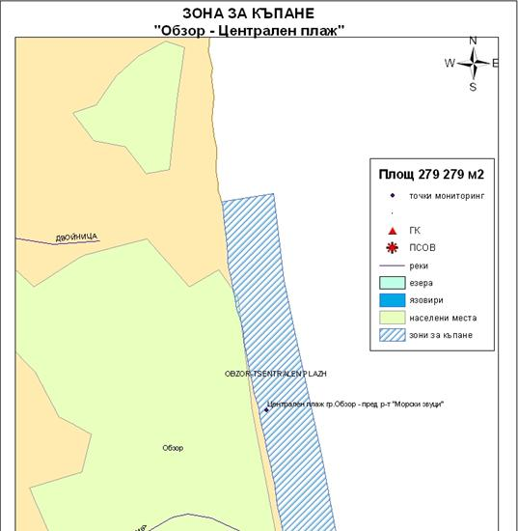
ЗОНА ЗА КЪПАНЕ „№ BG3411553045002001 „Централен плаж гр.Обзор”
Класификация на водата за къпане
На база на резултатите от провеждания мониторинг на качеството на водата за къпане в зоната за последните четири години, съгласно изискванията на европейското законодателство, като водата може да бъде класифицирана в следните категории:

Мястото е идентифицирано като зона за къпане в Европейския съюз с пункт за вземане на проби, посочен на картата - Централен плаж гр.Обзор - пред ресторант "Морски звуци"

При провеждания мониторинг на водите за къпане до 2011г. не е установено превишаване на задължителните стойности по изследваните микробиологични показатели.
Кратковременно замърсяване на водата за къпане може да настъпи при интензивни дъждове, повишаващи речния отток на р.Двойница и оттока от прилежащите терени. Очаква се това замърсяване да продължи около 1-2 дни, в зависимост от продължителността на валежите.
Компетентен орган: Регионална здравна инспекция – Бургас
телефони за сигнали: 056/ 807412, 056/ 816262
Интернет адрес на профила на водата за къпане: http://www.rzi-burgas.com/
Общо описание на зоната за къпане
В зона за къпане „Централен плаж гр.Обзор” е включен Плаж „Обзор – централен”. Намира се в централната част на Черноморието на България, непосредствено до регулационната линия на гр.Обзор, част от открита брегова зона. На север от него е река „Двойница”. Дължина на бреговата линия 1389м. В зоната за къпане има участъци със стръмен наклон на дъното и участъци с полегато дъно. Дъното на морския бряг е покрито с пясък и незначително количество камъни.
ОТЛИЧНО

ДОБРО

ЗАДОВОЛИТЕЛНО

НЕЗАДОВОЛИТЕЛНО
Поле за поставяне временна забрана и предупреждения относно безопасността за ползване на водата за къпане

